1. 安装JDK：

<http://www.oracle.com/technetwork/java/javase/downloads/jdk8-downloads-2133151.html>

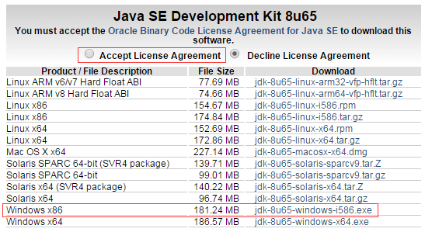

先选择Accept License Agreement，再下载Windows x86版本的JDK，64位系统也下载这个版本。下载后双击安装。

1. 配置Java环境变量：

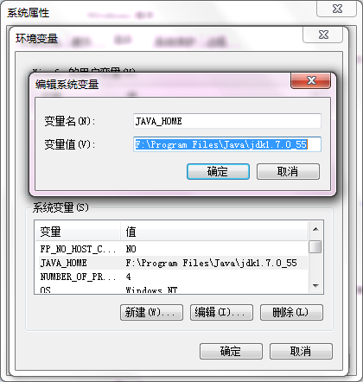

添加环境变量JAVA_HOME，变量值为JDK的安装路径。

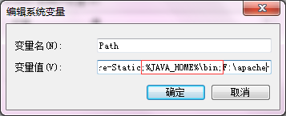

在Path环境变量中添加只%JAVA_HOME\bin%，添加完成后，启动CMD，输入java –version，若输出正常，则说明环境变量配置成功。

1. 安装eclipse：

<http://www.eclipse.org/downloads/>

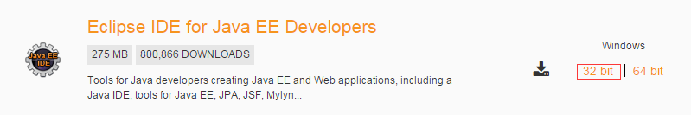

选择Eclipse for Java EE，下载32位的版本，由于JDK的安装版本为32位，所以Eclipse必须同样安装32位的版本，否则无法正常启动。

下载成功后，解压双击eclipse.exe，若能正常启动，则说明eclipse安装成功。

至此最基本的Java开发环境已经配置成功了。

1. 安装Git：

<http://git-scm.com/download/win>

点击下载安装即可。

1. 安装Tortoise Git：

<http://tortoisegit.org/download/>

Git和Tortoise Git是和JDK无关的工具，所以选择版本时按照实际系统选择安装32位或64位，Tortoise Git是Git在Windows下的图形界面工具。下载完成后双击安装即可。

1. 注册Github账号：

<https://github.com/>

到github网站注册一个属于自己的账号，github是全球通用的第三方代码库，很多开源项目都会把代码上传到这个网站，对于这个时代的程序员来说，github就相当于程序员的一张身份证一样，Talk is cheap，Show me the code，很多公司会要求查看应聘者的github，如果连这个也没有的话，只能说明作为一个开发者，你是不合格的。

账号注册成功后，可以自行在网上查询git使用教程，联系将项目上传至github，并熟悉同步，更新等操作。

至此代码版本控制的相关工具已安装完毕。

由于现阶段开发还不涉及Web相关功能，所以Tomcat，Maven，Mysql等相关工具不在此文档中介绍。